


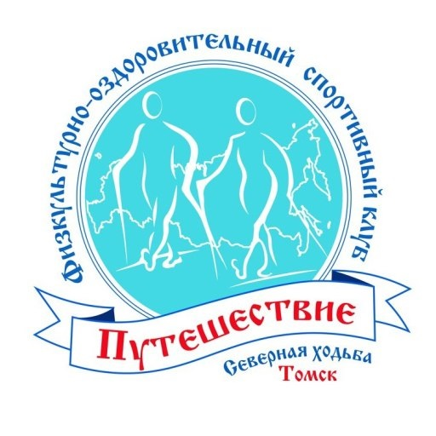

Межрегиональные соревнования по спортивному туризму в дисциплине-северная ходьба

10-12 июня 2023 г. г. Томск

ИНФОРМАЦИОННЫЙ БЮЛЛЕТЕНЬ
Организаторы
- Министерство спорта Российской Федерации;
- Общероссийская общественная организация «Федерация спортивного туризма России» (далее – ФСТР)
- Департамент по молодежной политике, физической культуре и спорту Томской области
- РОО «Томская федерация спортивного туризма»
Общая информация

Межрегиональные соревнования по спортивному туризму в дисциплине северная ходьба (далее – Соревнования) проводятся на основании Единого календарного плана межрегиональных, всероссийских и международных физкультурных мероприятий и спортивных мероприятий на 2023 год и Положения о межрегиональных и всероссийских официальных спортивных соревнованиях по спортивному туризму на 2023 год.
Спортивные соревнования проводятся в соответствии:

с Правилами вида спорта «спортивный туризм», утвержденными приказом Министерства спорта России от 22 апреля 2021 года № 255.
Время и место проведения

Соревнования проводятся 10-12 июня 2023 года по адресу: город Томск, улица Королева 34, Комплекс спорта и отдыха «Академия».
Программа соревнований
10 июня 2023 года
Совещание ГСК с представителями сборных команд участников | 16:00 – 17:00
Комиссия по допуску участников. Техническая комиссия. Выдача номеров | 17:00 – 18:00
11 июня 2023 года
Торжественное открытие | 09:00 – 10:00
Начало соревнований в дисциплине северная ходьба  (3 класс), старт по стартовому протоколу | 10:30
Подведение итогов | 15:00 - 16:00
Награждение победителей и призеров соревнований. Закрытие соревнований | 16:00-17:00
11 июня 2023 года
Отъезд участников

Участники соревнований
Возрастная | Возраст | Спортивная | Класс
группа | спортсмена | квалификация | дистанций
 |  | (не ниже)
Мужчины/женщины | 2005 г.р. и старше | 3 разряда | 3

Участники соревнований должны владеть техникой северной ходьбы и иметь при себе комплект палок для северной ходьбы, в который входит:
- Палки (фиксированные или телескопические) - 2 шт.;
- Темляк (системы капкан с системой постоянной фиксации или быстрого отстёгивания) – 2 шт;
Комплект спортивной одежды, обуви в соответствии с погодными условиями;
- Перчатки - 1 пара;
- Шапка – 1 шт
Палки для северной ходьбы должны быть отрегулированы под рост спортсмена используя формулу Длина палок = рост спортсмена в см* 0,7 +-5 см
За 30 минут до старта проводится контроль регулировки палок, все телескопические палки подлежат пломбировке с последующим контролем на финише!
Условия определения результатов

Соревнования проводятся по штрафной системе оценки нарушений. Результат на дистанции определяется по времени, затраченному на прохождение дистанции, с учетом штрафных баллов (за 1 штрафной балл добавляется 15 секунд к основному времени).
Финансирование

СТОИМОСТЬ УЧАСТИЯ (руб.) с одного участника 1000 рублей
Регистрация производится онлайн на сайте https://orgeo.ru/event/index/organizer/56782?redirected,

В случае отказа от выступления на дистанции целевой взнос не возвращается.
Заявки на участие
Комиссия по допуску участников состоится 10 июня с 16:00 до 18:00 по адресу: Томск, ул. Королева 34.
В комиссию по допуску подаются именные заявки и документы на каждого участника согласно «Правилам…» и Положению о соревнованиях (а именно: паспорт, заявка, страховка от несчастного случая, медицинский допуск).
К месту старта можно добраться:
Автобус: 5, 13, 16/131, 23,30, 33 до остановки 30 лет Победы
Далее пешком 2 км
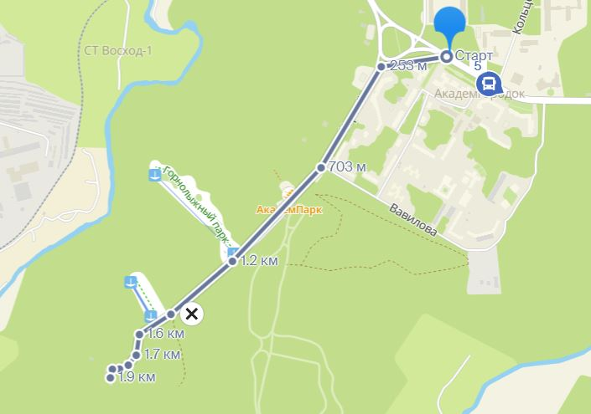
На такси средний чек 250 рублей.
Возможные варианты размещения
Отель «Академия» расположен непосредственно в месте проведения соревнований
Стоимость от 700 рублей место в двухместном номере
Возможен заказ питания (необходимо уточнять при бронировании).
Бронирование по телефону:
+7 (983) 232-23-07
+7 (3822) 32-23-07
+7 (952) 163-98-45
Или на сайте https://akadem-otel.ru/hotel
Конгресс центр «Рубин»
Томск, пр. Академический, д. 16
Стоимость размещения от 900 с одного человека.
В конгресс центре есть ресторан (возможно организовать питание).
Бронирование:
На сайте: https://rubin.tomsk.ru/
Тел. +7 (3822) 492-689
e-mail: rubin-hotel@mail.ru
Контакты

По всем вопросам организации и проведения соревнований обращаться по телефону Толстолес Павел Викторович, президент клуба «Путешествие» +79234171616,
whatsapp +79234171616

e-mail: paveltolstoles@gmail.com
Всю информацию по соревнованиям смотрите на сайтах организаторов:
www.tmmoscow.ru

http://tomskmarathon.ru
http://nwtomsk.ru
http://vk.com/nwtomsk1

